Министерство науки и высшего образования Российской Федерации

Федеральное государственное бюджетное образовательное учреждение

высшего образования

«Вятский государственный университет»

Колледж ВятГУ

**ОТЧЕТ**

**ПО ДОМАШНЕЙ КОНТРОЛЬНОЙ РАБОТЕ №1**

**«ВЫЧИСЛЕНИЕ ЗНАЧЕНИЯ ФУНКЦИИ»**

**ПО ДИСЦИПЛИНЕ «ОСНОВЫ АЛГОРИТМИЗАЦИИ И ПРОГРАММИРОВАНИЯ»**

Выполнил: студент учебной группы

ИСПк-101-52-00

Щепалкин Егор Васильевич

Преподаватель:

Сергеева Елизавета Григорьевна

Киров

2023

В отчете должны отображаться:

1. Цель работы

Изучить базовую структуру организации программы и основные конструкции языка программирования Pascal.

1. Формулировка задания
2. Написать программу, вычисляющую значение функции:

lg(x) – x ^ 3, если x<-7;

x^(1/3) / x ^ (0,1 * x) + -x, если -7<=x<-5;

(ln(x) / -x)*(sin(x)/x^2), если -5<=x<.

1. Вычислить значение функции на интервале [-9;-3] с шагом 0,3.
2. Описание алгоритма

1) Определяется тип переменных

2) Вводится (х)

3) Начало цикла, который будет работать пока х меньше или равен -3

4) Стоят условные операторы if. Если х удовлетворяет условия if, то происходит вычисление функции

5) Вывод значения функции на экран

6) В конце цикла стоит присвоение нового значения для х – к х прибавляют 0,3

7) Конец программы.

1. Схема алгоритма с комментариями

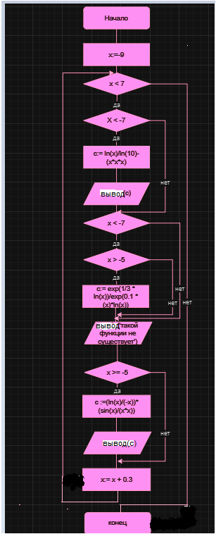

1. Код программы
2. **var**
3. c, d, x: real;
4. **begin**
5. writeln('Введите X');
6. readln(x);
7. **if** x < -7 **then**
8. **begin**
9. c :=ln(x)/ln(10) - (x*x*x);
10. writeln(c);
11. **end**;
12. **if** x < -7 **then**
13. **if** x > -5 **then**
14. **begin**
15. c :=exp(1/3*ln(x))/exp(0.1*(x)*ln(x))
16. **end**;
17. writeln('Такой функции не существует');
18. **if** x >= -5 **then**
19. begin
20. c := (ln(x)/(-x))*(sin(x)/(x*x));
21. writeln(c);
22. **end**;
23. **end**.
24. Результат выполнения программы

Задание 1.

X=-9

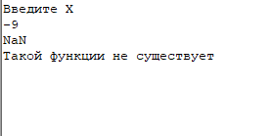

X=-6

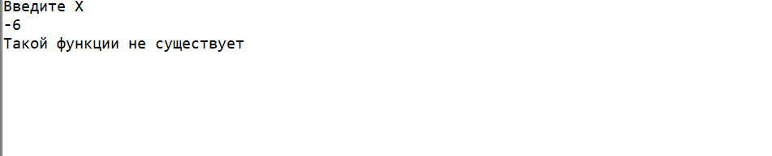

X=3

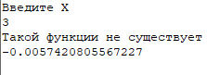

X=5

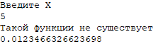

Задание 2.

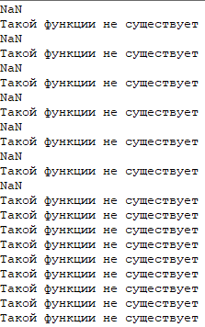

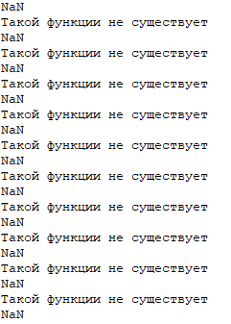

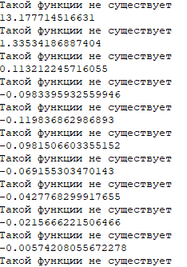

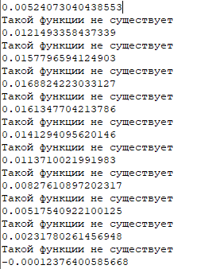

6. Вывод

В данном отчете по домашней контрольной работе предоставлены и решения задач, которые были даны в домашней контрольной работе для написания и решения на языке программирования Pascal. Также в отчете представлено описание алгоритма программы. Для выполнения были применены знания, которые давались на лекциях и практиках по дисциплине «Основы алгоритмизации и программирования. При выполнении домашней контрольной работы я столкнулся с трудностями при вводе функций на языке программирования Pascal. Трудность решалась с помощью поиска в интернете и корректной записи в код. Все задачи, которые были представлены в контрольной работе уже решались в лабораторных работах, по этой причине в выполнении контрольной особых сложностей не возникло. Также при выполнении данной контрольной работы были получены навыки работ по составлению простейших графических программ. Данная контрольная дала возможность укрепить знания по написанию на данном языке программирования.